三款8GB苹果迷你主机

价格汇总表（8GB 内存，主流 256GB 硬盘）
型号 | 闲鱼平均成交价 | 价格区间 | 备注
Mac mini M1 (2020) | 2400 元 | 2200-2800 元 | 个人卖家 2200-2500 元，商家 2500-2800 元，近期因 AI 需求价格上涨
MacBook Air M1 无头版 | 1100 元 | 950-1700 元 | 带 MDM 监管锁 950-1200 元，无锁个人版 1500-1700 元
Mac mini 2018 i3 | 1100 元 | 900-1300 元 | 128GB 硬盘 800-1000 元，256GB 硬盘 1000-1300 元
Mac mini 2018 i5 | 1400 元 | 1200-1600 元 | 六核处理器，性能比 i3 强约 50%

实物图展示

Mac mini M1 (2020) 银色
- 尺寸：19.7×19.7×3.6cm，重 1.2kg
- 接口：正面耳机孔；背面 2 个雷雳 4、HDMI 2.0、千兆网口、USB-A、电源口
- 特点：无风扇完全静音，M1 芯片性能强劲，支持 macOS Sequoia 系统
- 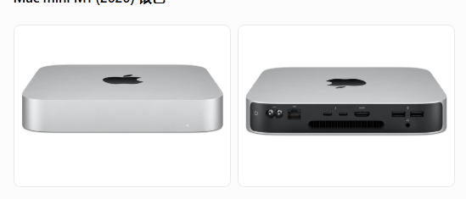

MacBook Air M1 无头版（"无头骑士"）
- 本质：拆掉屏幕的 MacBook Air M1 下半身
- 额外优势：自带原装键盘、压感触控板、指纹识别、电池和扬声器
- 接口：2 个雷雳 4、3.5mm 耳机孔
- 注意：低价款多为企业监管机，不可以重装系统
- 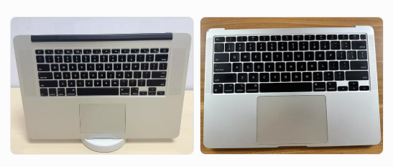

Mac mini 2018 深空灰
- 尺寸：19.7×19.7×3.6cm，重 1.3kg
- 接口：4 个雷雳 3、HDMI 2.0、千兆网口、2 个 USB-A、耳机孔
- 特点：有风扇设计，内存可自行升级到 64GB，支持双系统
- 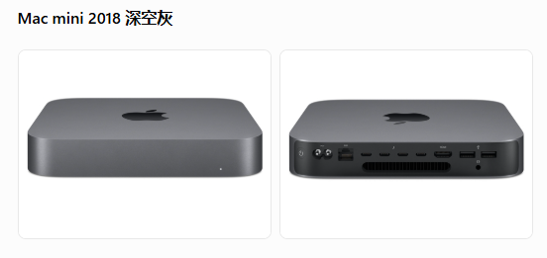

选购建议
- 追求稳定省心：选 Mac mini M1，完整官方形态，无任何使用限制
- 极致性价比：选 M1 无头版，价格只有 Mac mini M1 的一半，还多了键盘、触控板和电池
- 需要升级内存：选 Mac mini 2018，唯一支持自行升级内存的型号
需要我帮你整理一份闲鱼避坑指南，告诉你怎么辨别监管机、验机要点和砍价技巧吗？
|（注：文档部分内容可能由 AI 生成）

